לוח שיחות אישיות
תאריך | יום | שעה | שם

לוח שיחות אישיות
תאריך | יום | שעה | שם
 |  |  | 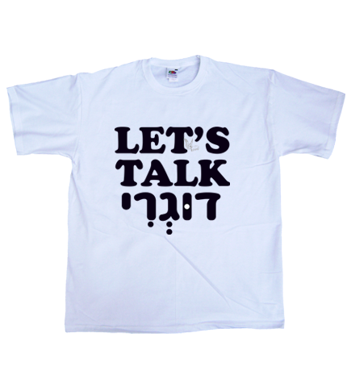

מעקב ביצוע שיחת אישיות
שם | בוצע | שם | בוצע

